**Fold dit eget insulin molekyle**

Se vejledningen her: <https://pdb101.rcsb.org/learn/paper-models/insulin>

Insulin består af to polypeptidkæder og jeres opgave bliver at folde insulin således hormonet får sin tredimensionelle struktur og bliver funktionelt som hormon:

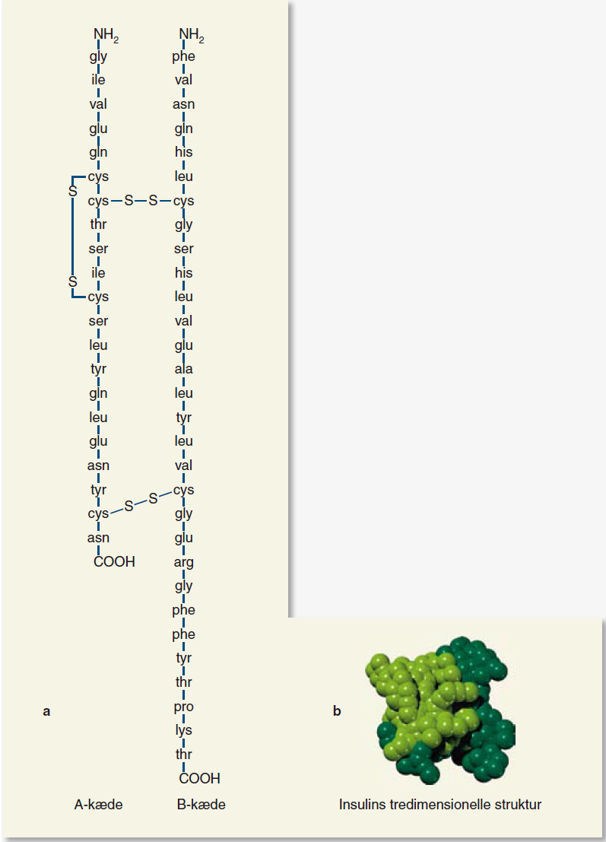

1. Hvilke strukturer kan I se på insulin?
2. Hvad sker der, hvis der kommer en punktmutation?

Til de hurtige:

1. Hvor dannes insulin?
2. Hvordan virker er insulin i jeres krop?
3. Hvorfor starter dannelsen af insulin?